Dbamy o Ziemię

1. „Co to jest?” – zagadka słowna
Wirują wokół słońca -
I krążą tak bez końca! (planety)
-Jak nazywa się droga, po której krążą planety? (dzieci miały tematykę o kosmosie, planetach itp.)
-Wokół czego krążą?
Pokazanie , mapy z układem słonecznym, przypomnienie.
-Jakie znacie nazwy planet?
-Jak nazywa się planeta, na której my mieszkamy?
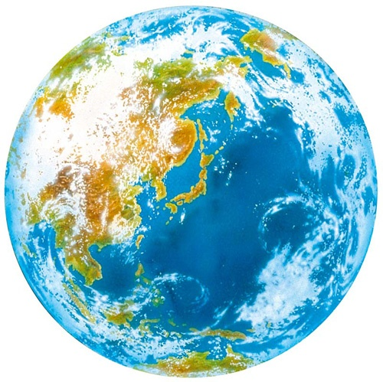
2. „Globus modelem Ziemi”
-Kto wie, czym jest globus?
-Czego jest na Ziemi najwięcej? (wody)
-Co jest na drugim miejscu? (lądy)
-Co znajduje się na lądach? (różne środowiska)
Analiza wyrazu: podział na głoski, sylaby, pierwsza głoska, ostatnia). Ułóż zdanie z tym wyrazem.

Planeta

Wizualizacja: rodzic mówi: dotknij globusa, zamknij oczy i wyobraź sobie, że wszystkie wody na Ziemi są tak bardzo zanieczyszczone, że mają kolor czarny, są smętne, szare, bure i brzydko pachną, natomiast na lądach jest tyle śmieci, że w ogóle nie widać pięknych pól i lasów, ślicznych ogrodów i parków, widać tylko wysypiska śmieci, całe ich góry, a nad tymi wysypiskami unosi się brudne i ciężkie powietrze. Powietrze jest tak brudne, że prawie nic nie widać. Ziemia jest chora.
Wypowiedzi dziecka „Co o tym sadzi ?”
3. „Chora planeta” – zabawa dramowa, Wczuwanie się dziecka w rolę chorej zaśmieconej i zadymionej planety. Odpowiada jak się czuje, czy jest jej smutno .... .
-Jak myślisz, co mogła czuć Ziemia będąc zaśmieconą i zadymioną planetą?
-Co mogło jej dolegać ?
Pokaż, jak się ona czuła? ( dziecko pokazuje, samopoczucie)
-Co było powodem tego, że Ziemia czuła się źle?
-Czy kochasz swoją planetę? (dziecko pokazują uczucia wykorzystując globus)
4. Opowiadanie Piknik - dz. naśladują wskazane czynności

Dawno, dawno temu, a może wcale nie tak dawno. Wśród lasów, łąk i pól było niewielkie miasteczko. W miasteczku tym mieszkały dzieci, które bardzo lubiły leśne wycieczki. Pewnego dnia dzieci zapakowały do plecaków soki, zbożowe batoniki, jogurty, owoce oraz przygotowane przez rodziców kanapki (pakowanie do plecaka). Zabrały także ulubione zabawki. Ucałowały rodziców: „Cmok, cmok!” (dzieci dają buziaki), pomachały na pożegnanie (dzieci machają ręką)
i wybrały się na piknik. Szły dróżką przez las (dzieci maszerują), aż dotarły na piękną leśną polanę.
Na polanie pięknie pachniały kwitnące dookoła kwiaty (dzieci wdychają powietrze nosem), z daleka słychać było piękny śpiew ptaków (dzieci nasłuchują). Dzieci rozłożyły kocyk. A ponieważ były bardzo głodne i spragnione wyciągnęły z plecaków ulubione zbożowe batoniki, jogurty i soki (dzieci rozpakowują plecaki). Kiedy się najadły i napiły, papierki i puste butelki i kubeczki od jogurtów zostawiły na trawie (dzieci rzucają śmieci na trawę, nauczyciel wykłada czyste odpady w postaci: plastikowych butelek, papierków po batonikach, ciastkach, kubeczki po jogurtach, kartoniki po napojach oraz kartki ze zdjęciem szklanej butelki). Dzieci rozpoczęły wesołą zabawę. Skakały na skakance (dzieci skaczą). Bawiły się w berka i w chowanego (dzieci zakrywają twarz rękami).
Kiedy słońce zaczęło się chować za horyzont postanowiły wrócić do domu. Zabrały kocyk, plecaki i wróciły do domu (dzieci maszerują, a następnie siadają). W lesie zrobiło się cicho, ale jakoś dziwnie. Zwierzęta nie chciały przyjść na leśną polanę. Ptaki nie śpiewały. Kwiaty smutno zwiesiły swoje główki.

Ocena postępowania dzieci zał. (obrazki zał.2)

Do którego lasu chętniej wybrałyby się na spacer i dlaczego?
W którym lesie zwierzętom żyje się lepiej?
Czy śmieci zagrażają zwierzętom? W jaki sposób?
Skąd się biorą w lesie śmieci?
Co powinno się zrobić ze śmieciami, gdy idziemy do lasu na spacer?
Czy jest nam przyjemnie teraz siedzieć wśród tych śmieci?
6. „Wysypisko śmieci” – zabawa badawcza; dz. otrzymują ręcznik jednorazowy, na którym pisakiem rysują schemat domu i znak umowny wysypiska śmieci (duża kropka), następnie pryskają je wodą ze spryskiwacza. Kropka się rozlewa.
Wniosek z doświadczenia: śmieci się rozkładają, co źle wpływa na środowisko; w zależności od tego , co jest śmieciem, rozkładanie trwa różnie czasowo.
Przed doświadczeniem rodzic zadaje pytania:
-Gdzie ludzie wysypują śmieci?
-Dokąd te śmieci są wywożone?
Po doświadczeniu dzieci odpowiadają na pytania:
-Jak myślicie, czy Ziemia potrzebuje pomocy?
-Co możemy zrobić? (segregacja)
7. „Na ratunek Ziemi” – zabawa ruchowa z elementem marszu,; dz. maszeruje energicznie trzyma w ręku gazetowe rurki, na przerwą w muzyce walczą ze śmieciami ( z rodzicem)
10. „ Ekologiczny okrzyk” – zabawa twórcza z zastosowaniem instrumentów,
np. „My jesteśmy grzeczne dzieci, nie śmiecimy Ziemi przecież!”,
„Śmieci mniej, Ziemi lżej!” ...... .wymyślanie haseł
11. Piosenka Ziemia wyspa zielona (dzieci się uczyły)

